要求代码和实验报告规范，在算法思想中：对实验涉及的数据结构进行有效设计和分析；对算法进行分析并给出时间、空间复杂度的结论；清晰表达实验思路、出现的问题及解决方法。

一、调试成功程序及说明
1、
题目：
设计高效算法实现基数排序，要求空间复杂度O(c)，要求只能用代表0和1的两个桶；
算法思想：
运用基数排序算法，以二进制整数作为基数，利用位运算取出每位二进制的值。
运行结果：
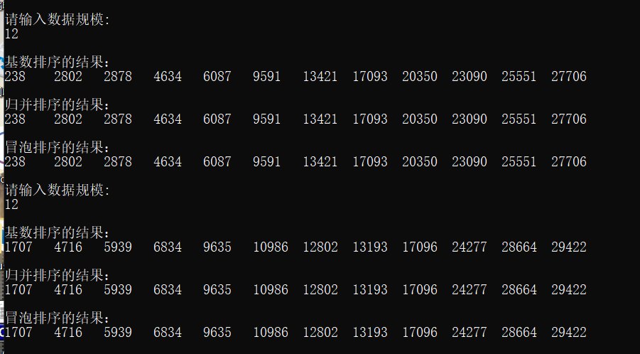

结果分析：
时间复杂度：O(d(n+2d))
0空间复杂度: O(4d)
附源程序：
- void radixsort(LI *head)//基数排序
- {
- ////////////////////////完成该函数////////////////////////////////
- LI *tong[2],*p=head->next;
- int mmax=0,maxlen=0;
- tong[0]=(LI *)malloc(sizeof(LI));
- tong[1]=(LI *)malloc(sizeof(LI));
- tong[0]->next=NULL;
- tong[1]->next=NULL;
- while(p!=NULL)
- {
- if(p->data>mmax) mmax=p->data;
- p=p->next;
- }
- while(mmax>>1)
- {
- maxlen++;
- mmax=mmax>>1;
- }
- int i;
- LI *p0,*p1;
- for(i=0;i<maxlen;i++)
- {
- int k;
- p=head->next;
- p0=tong[0],p1=tong[1];
- while(p!=NULL)
- {
- k=((p->data)>>i)&1;
- if(k){
- p1->next=p;
- p1=p1->next;
- }else{
- p0->next=p;
- p0=p0->next;
- }
- p=p->next;
- }
- p0->next=NULL;
- p1->next=NULL;
- p=head;
- p0=tong[0]->next;
- p1=tong[1]->next;
- while(p0)
- {
- p->next=p0;
- p=p->next;
- p0=p0->next;
- }
- while(p1)
- {
- p->next=p1;
- p=p->next;
- p1=p1->next;
- }
- p->next=NULL;
- }

- ////////////////////////完成该函数////////////////////////////////
- printf("\n基数排序的结果：\n");
- showlist(head);
- }

2、
题目：
设计高效非递归算法实现归并排序
算法思想：
从左右子序列长度均为1开始归并，直到子序列长度大于n结束归并。
运行结果：
结果分析：
时间复杂度：O(nlogn)
附源程序：
- void merge(int *a,int *t,int L,int mid,int R)
- {
- int p1=L,p2=mid+1,k,i=0;
- while(p1<=mid&&p2<=R)
- {
- if(a[p1]<=a[p2]){
- t[i++]=a[p1++];
- }else{
- t[i++]=a[p2++];
- }
- }
- while(p1<=mid)
- t[i++]=a[p1++];
- while(p2<=mid)
- t[i++]=a[p2++];
- for(k=0;k<i;k++)
- a[L+k]=t[k];
- }

- void mergesort(int *a,int n)//归并排序
- {
- int *t;
- t=(int *)malloc((n+1)*sizeof(int));//辅助数组

- ////////////////////////完成该函数////////////////////////////////

- int i,len=1;
- while(len<=n)
- {
- for(i=1;i<=n;i+=len*2)
- {
- int L=i;
- int mid=i+len-1;
- int R=i+len*2-1;
- mid = mid<n?mid:n;
- R = R<n?R:n;
- merge(a,t,L,mid,R);
- }
- len*=2;
- }

- ////////////////////////完成该函数////////////////////////////////
- printf("\n归并排序的结果：\n");
- showarray(a,n);
- free(t);
- }
3、
题目：
在链式的数据结构中设计高效算法实现冒泡排序，使得链表有序，要求空间复杂度O(c)算法思想：
用一个指针标记链表的已排序的第一个结点位置，遍历未排序部分结点并进行比较交换，将其中最大的结点交换至已排序处。重复进行，直至未排序部分为空，即标记指针为head-next。
运行结果：
结果分析：
时间复杂度：O(n^2)
附源程序：
- void bubblesort(LI *head)//冒泡排序
- {
- ////////////////////////完成该函数////////////////////////////////
- LI *tail=NULL,*cur=head;
- int t;
- while(head->next!=tail)
- {
- cur = head->next;
- while(cur->next!=tail)
- {
- if(cur->data>cur->next->data)
- {
- t = cur->data;
- cur->data = cur->next->data;
- cur->next->data = t;
- }
- cur = cur->next;
- }
- tail = cur;
- }

- ////////////////////////完成该函数////////////////////////////////
- printf("\n冒泡排序的结果：\n");
- showlist(head);
- }

二、未调试成功程序及说明
无
三、未完成程序及说明
无
四、小结
这次上机实验学习了三种排序方法：冒泡排序、基数排序、归并排序。

